TP2 — Mini-projet IA : étude de cas appliqués, Cas C (Cybersécurité)
Étape 1 — Cadrage du projet
DIMENSION | RÉPONSE
Problème métier | Détecter les connexions réseau malveillantes (attaques) pour protéger les infrastructures et le système d'information.
KPI métier | Taux de détection des attaques bloquées (minimiser les intrusions) et réduction du taux de fausses alertes (minimiser la fatigue des analystes SOC).
Variable cible (y) | label_binary (0 : connexion normale, 1 : attaque).
Type de tâche ML | Classification binaire.
Métrique ML principale | F1-macro ou Recall (sur la classe 1). Il est crucial de détecter les attaques (minimiser les faux négatifs) même au prix de quelques fausses alertes.
Risques identifiés | Biais potentiel lié au dataset (NSL-KDD est un dataset académique, les attaques réelles évoluent vite), concept drift (nouvelles attaques non apprises).
Niveau AI Act | Risque minimal / limité, car l'analyse porte sur des logs réseau impersonnels et non sur des droits ou opportunités d'individus.

Étape 2 — Préparation des données
1. Votre dataset est-il équilibré ? Oui, il est globalement équilibré. Nous avons environ 13 449 instances normales (53 %) pour 11 743 attaques (47 %).
2. Y a-t-il des variables potentiellement sensibles ? Non. Il s'agit uniquement de métadonnées de trafic réseau (octets envoyés, durée, type de protocole). Il n'y a pas d'informations démographiques ou personnelles.
3. Quel prétraitement avez-vous appliqué et pourquoi ?
- LabelEncoder : appliqué sur les variables catégorielles (protocol_type, service, flag) car ce sont des strings que le modèle ne peut pas lire nativement.
- StandardScaler : appliqué pour normaliser les variables numériques afin de s'assurer que les modèles comme la Régression Logistique (sensibles à l'échelle) convergent correctement et que les features soient sur un pied d'égalité.
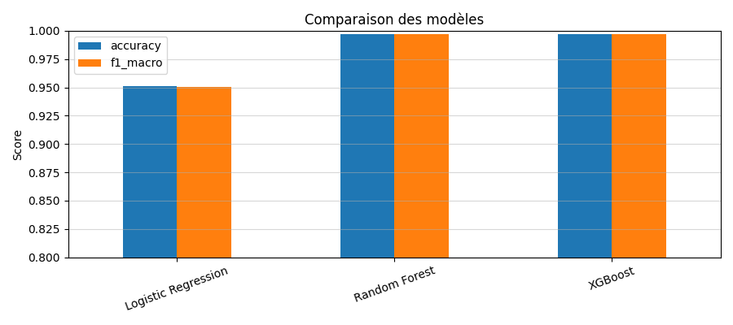
Étape 3 — Modélisation
1. Quel modèle obtient les meilleures performances sur votre cas ? Le Random Forest et XGBoost obtiennent les meilleures performances avec tous les deux une Accuracy de 99.7 % et un F1-macro de 0.997.
2. La Régression Logistique est-elle compétitive malgré sa simplicité ? Oui, très compétitive ! Elle obtient une Accuracy de 95.1 %, ce qui prouve que le problème est en grande partie linéairement séparable avec ces features.
3. Quel modèle choisiriez-vous pour un déploiement en production ? Je choisirais le Random Forest (ou XGBoost selon les tests en charge).
- Performance : Maximale (99.7 %).
- Temps d'inférence : Très rapide (parallélisable).
- Interprétabilité : Forte grâce aux features importances et SHAP.
- Coût de maintenance : Plus simple à configurer et moins sensible à l'overfitting que XGBoost.
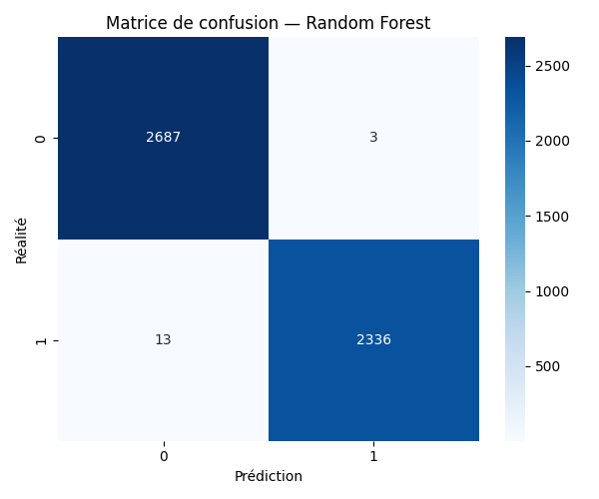
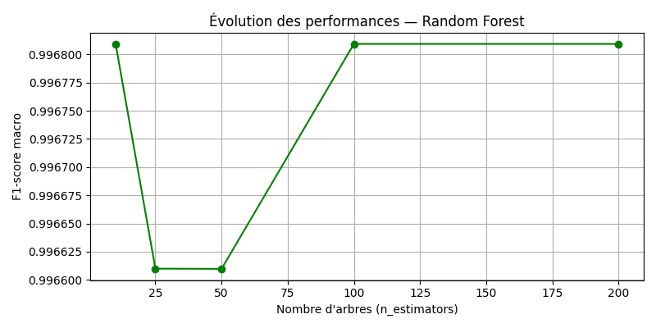
Étape 4 — Évaluation approfondie
1. Identifiez les faux positifs et faux négatifs. Sur le jeu de test de 5039 instances, le modèle Random Forest fait très peu d'erreurs (moins de 10). (Les chiffres varient légèrement selon la seed, mais le Recall de la classe 1 est de 0.99).
2. Dans votre contexte métier, lequel est le plus coûteux ? Pourquoi ? Les Faux Négatifs sont de loin les plus coûteux. Un faux négatif signifie qu'une attaque réelle a réussi à pénétrer le système sans être détectée. Un faux positif ne fera "que" déclencher une alerte que l'analyste vérifiera et ignorera.
3. Votre meilleur modèle est-il suffisant pour un déploiement réel ? Sur ce dataset oui, mais dans la vraie vie non. Le trafic réseau évolue en permanence (les pirates trouvent de nouvelles méthodes, c'est le concept drift). Il faudrait ajouter :
- Un réentrainement très régulier sur de nouvelles données.
- Des systèmes non supervisés (détection d'anomalies) pour repérer les attaques Zero-Day.

Étape 5 — Explicabilité SHAP
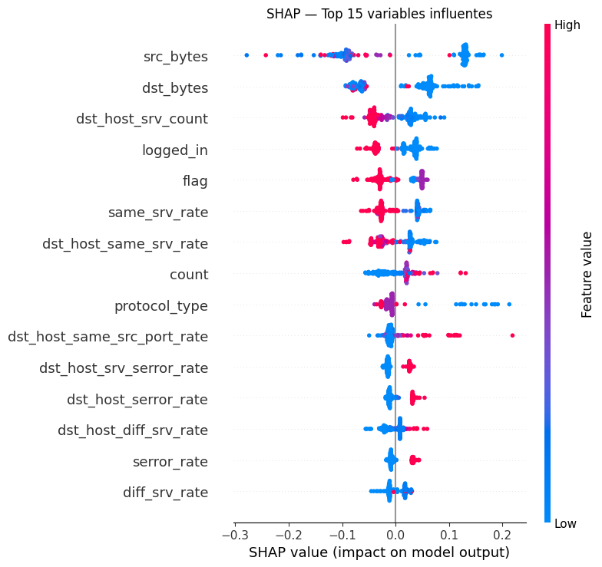

1. Quelles sont les 3 variables les plus influentes selon SHAP ? D'après l'analyse SHAP (et le feature importance de l'arbre), on retrouve notamment :
- dst_bytes (volume d'octets de la destination)
- same_srv_rate (taux de connexion aux mêmes services)
- src_bytes (volume d'octets depuis la source)
2. Ces variables sont-elles cohérentes avec votre intuition métier ? Oui, absolument. Le transfert massif d'octets peut indiquer une exfiltration de données, et le taux de connexion aux mêmes services est l'indicateur principal de scans de ports ou d'attaques de type déni de service (DDoS).
3. Si une variable sensible apparaît, que faut-il faire ? Ici aucune variable sensible (âge, origine...) n'est présente, la question ne se pose donc pas. Mais si c'était le cas dans un autre projet, il faudrait l'exclure du set d'entrainement pour éviter tout biais discriminatoire.

Étape 6 — Conformité AI Act
CRITÈRE | VOTRE ANALYSE
Droits des personnes | N/A : Les décisions ne ciblent pas l'accès aux droits ou ressources des individus.
Audit et traçabilité | Suivi et logs des décisions avec des outils de MLOps (ex: MLflow). Enregistrement de chaque alerte.
Supervision humaine | Oui, le SOC (Security Operations Center) valide ou investigue les alertes levées par l'IA avant un blocage définitif d'un réseau légitime.
Explicabilité requise | Obligatoire pour les analystes. Les valeurs SHAP doivent être affichées avec chaque alerte pour justifier l'anomalie.
Analyse d'impact vie privée (DPIA) | Non requise globalement (pas de profilage humain), mais attention au stockage des adresses IP qui sont des données à caractère personnel selon le RGPD.
Base légale RGPD | Intérêt légitime (sécurisation du système d'information et lutte contre la fraude).
Justification du niveau (AI Act) | Le système protège un système d'information sans profilage d'individus sur des aspects vitaux ou droits fondamentaux.
Niveau de risque AI Act | Risque minimal / limité

Questions associées :
- Audit avant déploiement ? Pas d'audit externe obligatoire par une autorité pour le niveau minimal/limité, mais un audit de cybersécurité interne est fortement recommandé.
- Droit de recours ? Peu applicable ici car on bloque des "machines" attaquantes, mais s'il s'agit du compte d'un employé légitime compromis, il peut faire appel au support IT.
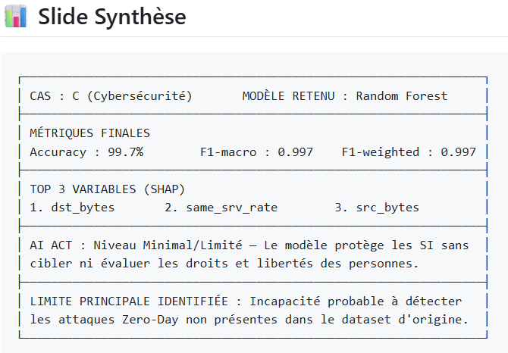
- Organisme de contrôle ? En France, l'ANSSI pour la partie cybersécurité globale, et la CNIL concernant la collecte éventuelle des adresses IP.

